家园联盟，同频共振

首先欢迎各位家长能抽空来参加今天的家长半日活动，今天上午家长们通过这样的一个半日活动看到了小朋友们和上学期不一样的地方。不管是在规则意识、还是生活自理、与同伴间的相处、或是集体活动的专注力等方面。每位孩子或多或少有很大的进步。
今天的家长会主要有三个环节：
一、家长共读会
二、本学期课程安排简介
三、大班预备小提示

一、家长共读会
我们在和家长沟通孩子的一些问题的过程中，也经常会有家长和我们说：“有些时候家长在家和小朋友进行交流的时候，孩子们经常是不听的”，所以，今天我们想要换一种家长会的形式，来和家长们聊一聊“如何说孩子才会听”，通过和家长一起共读共研的形式，一起学习、了解和孩子的沟通方式。

首先和大家推荐一本书“如何说孩子才会听，怎么听，孩子才肯说”，整本书理论内容不多，大多都是基于心理分析层面的实用的技巧和方法，大家感兴趣的话，可以自己买来读一读。

我们今天也会结合这本书的内容，和大家以情境表演和案例分析的方式尝试解读了幼儿行为背后的原因，“如何用心理学的方式与孩子沟通”。

环节1：怎么来读这本书？（20分钟）
首先怎么来读这本书？
相信我们有很多家长都接触过正面管教，都了解过“不吼不叫教育好孩子”，我们现在特别擅长做的事情就是：鼓励。大家是不是是这样的？我们常常说：你太能干了！你好优秀！哇！你是我见过最厉害的孩子！
- 旁观生活情景：可是生活当中不是所有的场景用“鼓励”的方式就能进行。
下面就有两个小例子：

孩子：妈妈，我累了。
妈妈：你刚睡过午觉，不可能累的。
孩子：（大声）我就是累了。
妈妈：你不累，就是有点爱犯困，赶快换衣服吧！
孩子：（哭闹）不，我累了。

孩子：这个电视节目真无聊。
妈妈：不会吧，多有意思啊。
孩子：这个节目真傻。
妈妈：不对，这多有教育意义。
孩子：这个节目真烂。
妈妈：不许你这么说话。
解析：当孩子一遍一遍向我们表达感受的时候，我们一直在否定他。
但，当面对这样的情况时，我们可以怎么回应呢？我们一起来
我们一起试着从书里找一找答案。

（二）从练习开始：
案例：
在工作中，你的老板安排你做项额外的工作， 并且当天完成，你知道应该赶快去做，但是一连串的急事让你把老板交代的工作忘得干净净。这一天你忙得连午饭都没吃。
当你和同事们都准备下班回家时，老板来找你，你赶快向老板解释，你今天实在太忙了。
老板打断你，生气地对你大吼:“我不想听你的解释!我花钱用你不是让你整天坐着无所事事!”当你正要再向老板解释时，他说:“别说了!”然后径直朝电梯走去。
同事们装作没听见。你收拾好东西离开公司。在回家的路上，你遇到一位朋友，因为心里很郁闷，你想把刚才发生的事情告诉朋友。
朋友试着来“帮”你，他用了八种方式。下面我就几位家长来读一读这些方法，然后读完以后，说一说，如果有人这样子来帮你，你会是什么感受？
（感受没有对错，只要说出最直接的感受就可以了）

（打印出来让小组分享感受）
- 否定感受:“这没什么。不值得你这么郁闷。你可能只是累了，才小题大做的。其实，情况没你想象的那么糟糕。来，笑一笑，你笑起来真好看。”
2.讲大道理:“生活就是这样的。不如意之事常常会有。要学会看开些，世上没有绝对完美的事情。”
3.给出建议:“我告诉你该怎么做。明天一 早直接到老板办公室，对他说:‘我错了。’然后赶紧把老板交代的活儿干完。别去理会其他小事。明智点，想保住那份工作的话，最好别再让类似的事情发生了。
4.提问:“是什么急事让你竟然把老板交代的活儿给忘了?”“你不知道如果不马上做，老板会生气吗?”“以前发生过这样的事情吗?”“他离开的时候，为什么不追过去再解释一下?
5.偏袒对方:“我能理解老板的反应。他可能压力太大。他没有天天对你这样，已经不错了。”
6.过分同情:“真可怜。真是太糟糕了。我真为你难过，我都想哭了。”
7.业余心理医生:“你想到过没有，你这么难过，是因为老板在你的生活中，充当着父亲的角色?小的时候，你可能总是害怕让父玉亲失望，所以当老板斥责你时，又把你带回到了早年害怕被否定的感觉。对吗?”
8.产生共情(试图了解对方的感受):“今天对你来说真是糟糕的一天。承受了这么多的压力，又在同事面前挨老板训，心里一定不好受。”

解析：当我们在难受或者受到伤害时，最不想听的就是建议、大道理、心理分析或者别人的看法，会让我们感觉更差，我们要的是“理解认同我的感受”。其实道理我们都知道，大家认同吗？

（三）技巧解析：
那么，面对这样的情况，这本书里给了我们技巧。
第一个技巧：全神贯注的听
我们来对比2副画
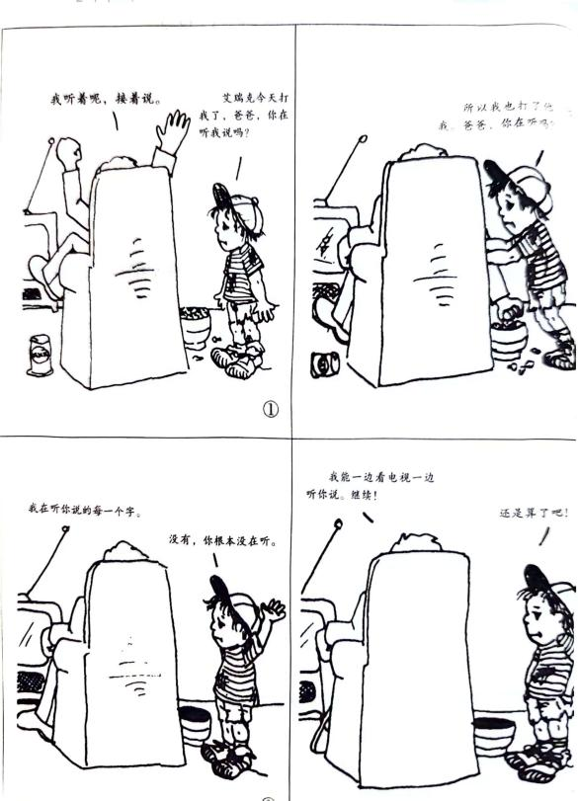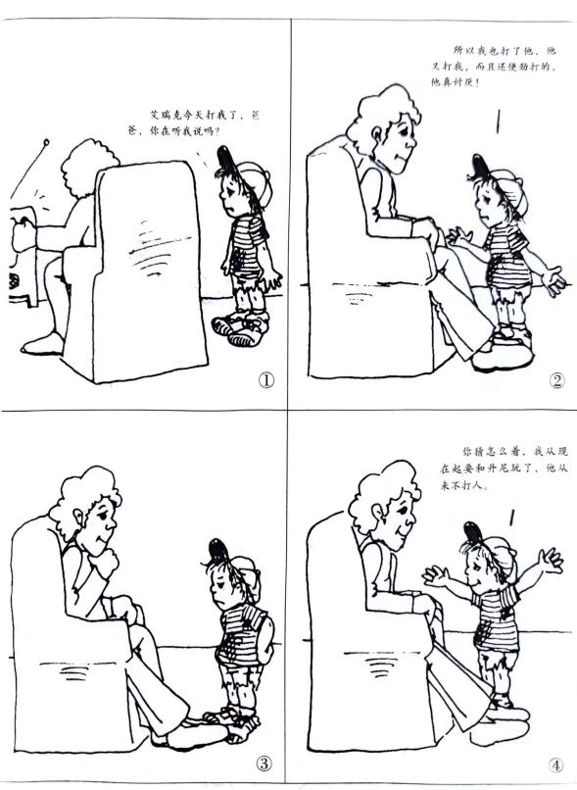
技巧2：用“哦、哦”“是这样啊”来回应感受

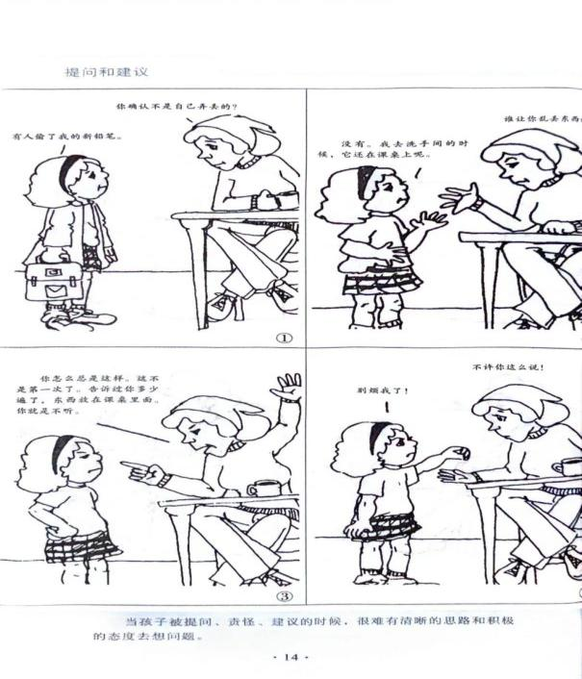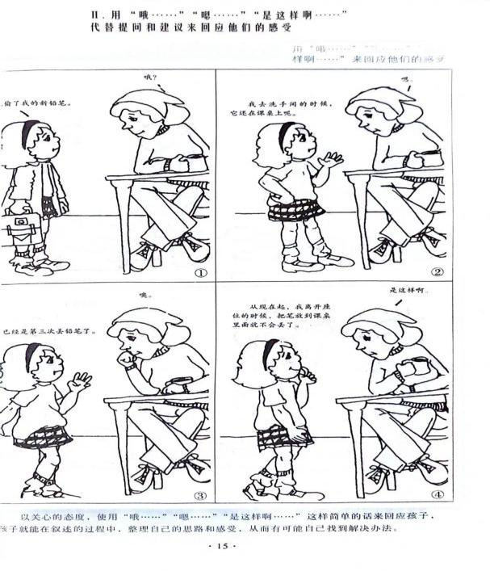

技巧3：用说出孩子的感受
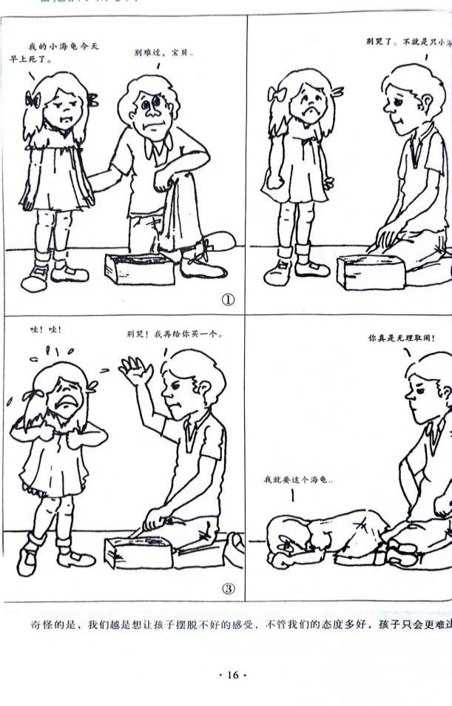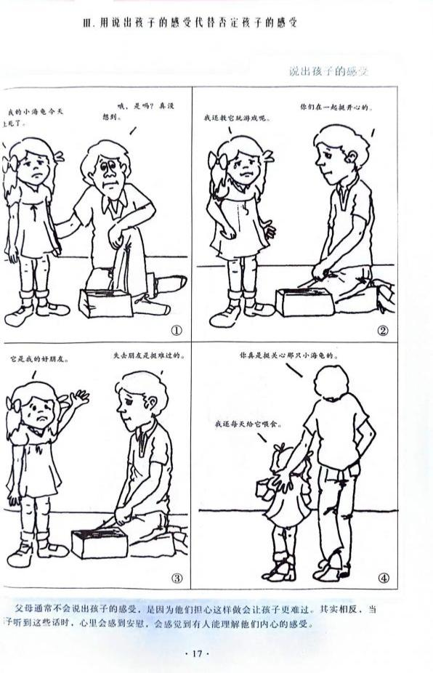
技巧4：用幻想的方式实现他们的愿望
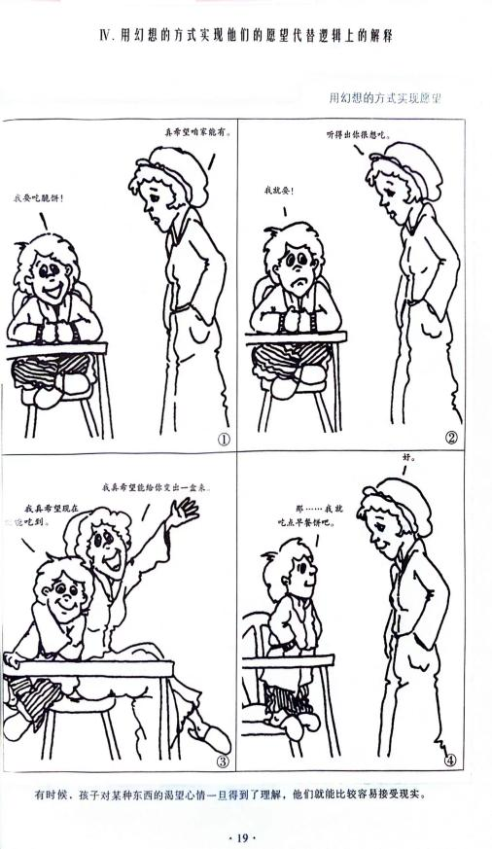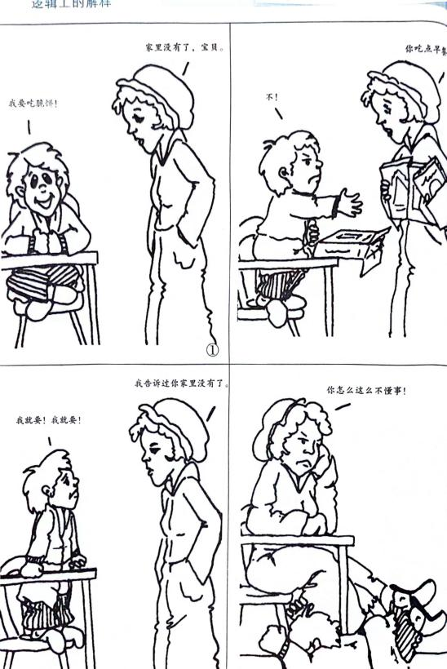

（四）理解孩子的感受
这个技巧大家觉得可能还是很简单，但是你能不能说到孩子的心坎上，这个还是有一定难度的，所以第一步就是：要能够正确理解他的感受；第二步就是：将其表达出来，而这个是需要大家进行练习的。
我们来看2个案例：
案例 | 感受是： | 用一句话表达你理解孩子的感受：
孩子说：我真的很想打小明一巴掌 |  | 宝贝，你好像很生气
孩子说：我真搞不懂老师为什么非要周末给我们布置这么多的作业，把我们累垮 |  | 听起来你很讨厌这些作业
孩子说：我们今天有阳光活动，可是我没有玩到我想玩的 |  | 那一定让人感到泄气和失望

那我们为什么要这样做呢？
其实，我们理解孩子的感受，对孩子来说是很大的帮助。深入孩子的内心，帮助他们了解自己最真是的想法，孩子一旦清楚了自己内心的想法，他们就能集中注意力来应对出现的问题。

环节2：分组研讨，教师选择自己感兴趣的话题阅读并总结策略（30分钟）
那么接下来，我们就按照这样的方法，分小组来阅读不同的章节，我也选了当中的3个章节：鼓励孩子与我们合作、代替惩罚的方法、鼓励孩子自立。
我给10分钟时间给大家阅读，每个章节都会有很多的技巧和方法，等会请大家用举例方法，分析1-2个技巧。

非常感谢大家的阅读、思考与分享。

大家在阅读和分享的过程中应该会有一种感受，那就是这些方法其实一点也不难，但是难得是当你想再现使用时，你会发现“说不出来”、“不知道怎么说”，
或者可能有家长说，我也这样说过呀，就是没用的！
那可能不一样的情境、不同的时机，需要的方法也是不一样的。
这个就需要我们不断的进行练习，肯定会在有一个时候派上用场的。

这些方法不仅能够运用到孩子身上，其实也是可以运用在夫妻、朋友之间，当然最受益的一定是我们的孩子，让孩子能从我们身上学到沟通的方法，然后运用到他们今后的生活当中，来面对朋友、同事、父母、伴侣已经他们的孩子身上！我相信这是一个家庭成功转型的方法！大家不妨试试！
希望今天不一样的家长研读活动能对大家有所帮助！

下面我就我们班级课程安排一些孩子们将进入大班的一些需要家园配合的注意事项做一些简单的说明。

二、本学期课程安排简介
我们课程主要分为4个主题开展，目前已经进入了第三主题《我身边的科学》
在课程开展中，有一些小事情需要大家注意配合
（1）关注班级通知
（2）调查问卷，及时完成
（3）自理能力培养
（4）填写主题评量表（二维码）
（5）填写素质评价（一起长大app）
（6）关注成长册（费用说明）

三、大班预备小提示
最后，还要和大家借着家长会聊一聊接下来需要和孩子一起做的准备，很快，过了这个学期宝贝们就要进入大班了，一年后即将成为一名小学生，这一刻却那么的不真实，感觉孩子们还是刚刚入园的“毛毛头”，转眼两年快要过去了，即将变成了幼儿园的“大哥哥、大姐姐”。在即将迈入大班这个年龄段的暑假，我们要怎样有意义的度过呢？
- 学写名字、数字：
家长们可以为幼儿准备一些田字格本和日格本【田字格本图片】，让幼儿学写自己的名字及数字的正确写法，为升入大班、小学提前做准备。在书写时，务必要提醒幼儿保持正确的握笔和书写姿势，养成良好的习惯。在家里可以准备孩子的专用书桌。
- 运动
生命在于运动。在家中幼儿也可以进行一些简单的运动，例如练习跳绳、巩固拍球，还可以利用小区里的单杠悬吊，锻炼上肢力量，提升幼儿的身体素质。
3.劳动能力
幼儿的劳动能力在日常生活中不断锻炼、不断提升，所以无论在幼儿园还是在家庭中，我们都应该从身边的小事情做起，让幼儿在日常的劳动中提升自己的自理能力和劳动能力。
（1）制定家庭劳动小清单，合理进行家庭成员之间的分工，让幼儿也参与到家务劳动之中；
（2）设置劳动任务积分卡等，鼓励幼儿在劳动后进行及时的记录，并可以以此作为家庭中奖励的依据；

以上就是我们今天简短的家长会，非常感谢大家的聆听，也希望大家今天能有所收获！同时，我们也相信，家长们在今后的日子里，也会继续支持我园的各项工作!

